Secretaría de Finanzas del poder Ejecutivo del Estado

Informe de análisis del proceso actual y de mejora

|  |  |  |
| --- | --- | --- |
| **No. de Contrato:** | **Acrónimo del Proyecto:** | **Nombre del Proyecto:** |
|  | AUDITORÍA | Servicios profesionales para el desarrollo e implementación de un sistema para el control y seguimiento de auditoría a impuestos estatales conforme al programa operativo de fiscalización |

**La información contenida en este documento es para uso interno**

Contenido

1. Introducción 4

1.1. Definiciones, Abreviaturas y Referencias 4

2. Modelo del Flujo de Negocio AS - IS 4

2.1. Inicio del método de revisión 4

2.1.1. Objetivo 4

2.1.2. Entradas / Proveedor 4

2.1.3. Resultados / Cliente 5

2.1.4. Diagrama 5

2.2. Casos de uso relacionados 7

3. Firmas de Aprobación 7

**Tabla de Versiones y Modificaciones**

| **Versión** | **Descripción del cambio**  ***Síntesis de la modificación hecha al contenido del documento*** | **Responsable de la Versión**  ***Especificar nombre completo del responsable(s) de la versión del documento*** | **Fecha**  ***Especificar la fecha de la versión.***  ***Formato: dd/mm/aaaa*** |
| --- | --- | --- | --- |
| 0.010.01 | Creación del documento.Creación del documento vvvvvvvv | Ana Laura Ortega Aguilar | 05/11/2024 |

1. Introducción

El presente documento tiene la finalidad de mostrar el análisis de la información recabada a partir de las sesiones de levantamiento realizadas con los responsables del área, sobre los procesos actuales que se ejecutan para el seguimiento de auditoría de impuestos estatales, específicamente de las siguientes funcionalidades:

* Inicio de orden
* Seguimiento de orden para acto de notificación
* Catálogos

El análisis contempla la ejecución detallada de las actividades, áreas con las que interactúa el proceso, así como, alcance, entradas, proveedores, resultados y cliente, esto con la finalidad de conocer la operación actual e identificar áreas de mejora que permitan construir una propuesta de diseño del sistema.

* 1. Definiciones, Abreviaturas y Referencias

|  |  |
| --- | --- |
| **Términos/Siglas** | **Descripción** |
| Orden | Oficio generado a un contribuyente o CPR para el seguimiento de auditoría. |
| CPR | Contadores Públicos Registrados. |

1. Modelo del Flujo de Negocio AS - IS
   1. Inicio del método de revisión
      1. Objetivo

Generar los expedientes de los Contribuyentes propuestos para actos de fiscalización, y entregarlos a las áreas responsables de su seguimiento. Así como recibir un informe sobre el seguimiento de las áreas responsables y registrarlo en el sistema.

* + 1. Entradas / Proveedor

|  |  |  |
| --- | --- | --- |
| **Requisitos de entrada** | **Proveedores de Insumos** | **Características** |
| Fecha de inicio registrada | Coordinación de programación y Dictámenes y Jefe de departamento de Programación federal y Estatal. | Para que el área operativa pueda dar seguimiento a la orden debe tener registrada la fecha de inicio. |
| Acto de notificación registrado | Auditor | El auditor podrá registrar el acto de notificación hasta que la orden esta iniciada y le haya sido asignada al auditor. |

* + 1. Resultados / Cliente

|  |  |  |
| --- | --- | --- |
| **Requisitos de salida** | **Clientes** | **Características** |
| Informe de inicio | Coordinación de Gabinete y Masiva y Jefe de Departamento de Impuestos Estatales. | Se genera un memorándum con el anexo de las ordenes para entregar el informe de inicio a la Coordinación de Programación y Dictámenes. |

* + 1. Diagrama

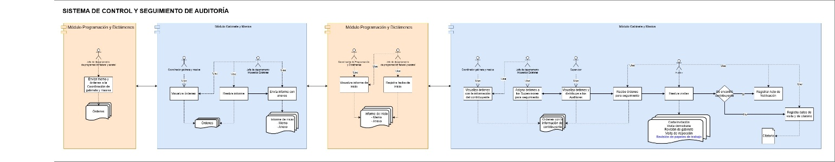

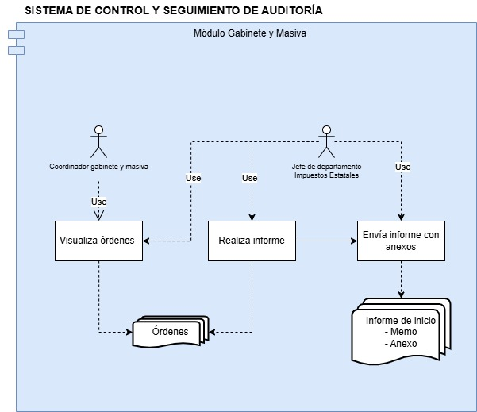

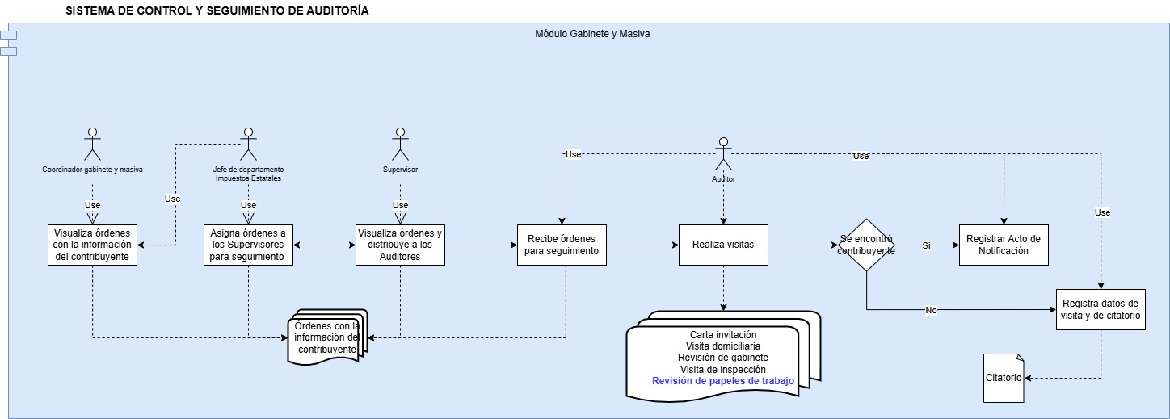

* 1. Casos de uso relacionados

1. CU015 Visualizar órdenes
2. CU016 Generar informe de inicio
3. CU017 Registrar fecha de inicio
4. CU018 asignación de órdenes
5. CU019 Registrar acto de notificación
6. Firmas de Aprobación

|  |  |  |
| --- | --- | --- |
| **Solicitante / Rol / Puesto / Organización***(Nombre completo del*  *Responsable / Rol / Puesto / Área de adscripción)* | **Fecha***Fecha de autorización (Formato: DD/MM/AAAA)* | **Firma** |
| Nombre y Apellidos  Rol / Puesto  Unidad | 05/11/2024 |  |
| Nombre y Apellidos  Rol / Puesto  Unidad | 05/11/2024 |  |
| Nombre y Apellidos  Rol / Puesto  Unidad | 05/11/2024 |  |
| Nombre y Apellidos  Rol / Puesto  Unidad | 05/11/2024 |  |
| Nombre y Apellidos  Rol / Puesto  Unidad | 05/11/2024 |  |